Re-Identification — Phương án 1 & 4 (cải thiện KD) so với Baseline (không Distill)

1. Bối cảnh & thiết kế thí nghiệm
Sau khi phát hiện bản Distill gốc (kd_weight=0.5, distill trực tiếp OSNet_x1.0 → x0.25) KHÔNG vượt Baseline (không distill) — xem folder "6. So sánh..." — đã thử 2 hướng cải thiện độc lập theo 2 tài liệu guide mới:
• Phương án 1 — Điều chỉnh Hyperparameter KD: chọn 1 cấu hình đại diện mạnh nhất guide đề xuất (kết hợp mục 1+2): kd_weight giảm từ 0.5 xuống 0.2, thêm warm-up 25 epoch đầu (kd_weight=0 trong warm-up, coi như đang train Baseline), giữ nguyên MSE loss cho L_KD. Mọi thứ khác (dataset, kiến trúc, optimizer, early-stop) giữ nguyên 100%.
• Phương án 4 — Teacher Assistant (TA): chèn model trung gian OSNet_x0.5 để thu hẹp capacity gap thành 2 bước nhỏ hơn thay vì 1 bước lớn (x1.0→x0.25, chênh ~4 lần). Giai đoạn 1: distill x1.0→x0.5 (TA, kd_weight=0.5 cố định) — TA đạt val_rank1 nội bộ tốt nhất 84.28%, RẤT cao so với mọi bản x0.25 (~80-82%), đúng như kỳ vọng vì capacity lớn hơn. Giai đoạn 2: dùng TA (đã đóng băng) làm Teacher mới, distill sang Final Student x0.25 (kd_weight=0.3 cố định, KHÔNG kết hợp thêm Phương án 1 để giữ 2 phương án tách biệt rõ ràng).
Cả 2 phương án train MỚI hoàn toàn (không dùng lại checkpoint cũ), mỗi lần chạy 1 seed (không sweep nhiều seed như guide đề xuất đầy đủ, do giới hạn thời gian — người dùng đã xác nhận trước khi chạy).

2. Rank-1 / Rank-5 / mAP (MSMT17, đo chính thức)
Model | Rank-1 | Rank-5 | mAP
Baseline (không distill) | 52.44% | 70.07% | 27.60%
Distill gốc (kd=0.5, tham khảo) | 52.00% | 70.05% | 27.46%
Phương án 1 (kd=0.2 + warmup) | 52.49% | 69.69% | 27.43%
Phương án 4 — Teacher Assistant x0.5 (Giai đoạn 1, tham khảo) | 68.28% | 82.20% | 41.62%
Phương án 4 Final (qua TA, kd=0.3) | 52.94% | 70.79% | 28.23%

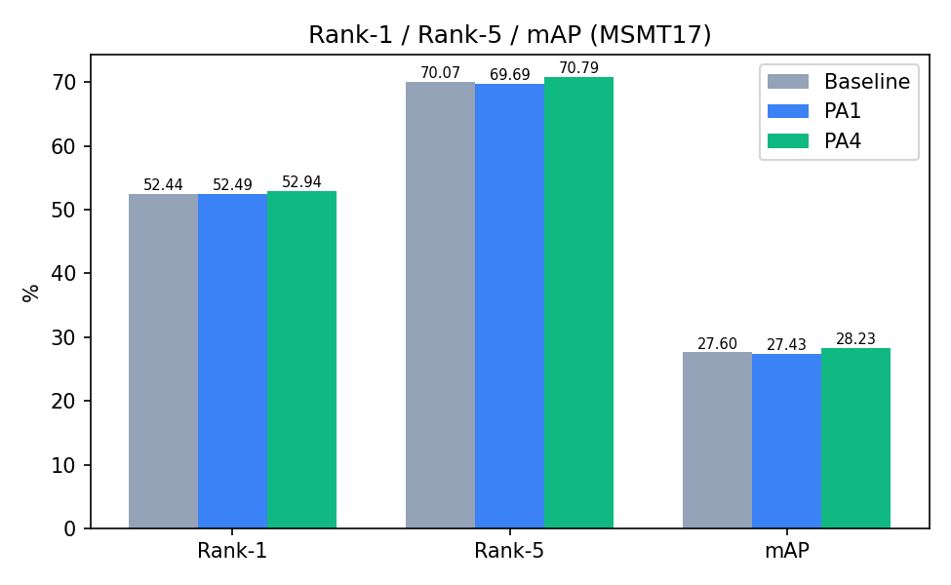
Phương án 4 Final đạt CAO NHẤT ở cả 3 chỉ số trong các bản x0.25 (Rank-1 52.94%, Rank-5 70.79%, mAP 28.23%) — vượt Baseline (+0.50/+0.72/+0.63 điểm phần trăm). Đây là cải thiện thật nhưng vẫn khiêm tốn về độ lớn. Phương án 1 chỉ nhỉnh hơn Baseline ở Rank-1 (+0.05), còn Rank-5/mAP thấp hơn — không có cải thiện rõ ràng. TA (x0.5, kết quả trung gian) cho thấy KD hoạt động RẤT tốt khi capacity gap nhỏ (~2 lần) — củng cố giả thuyết gốc của Phương án 4 rằng capacity gap là nguyên nhân chính khiến distill trực tiếp x1.0→x0.25 thất bại.

3. Tier-2 TPR (Own Video Test)
Test set | Baseline | Phương án 1 | Phương án 4 Final
4 base cases (no augment) | 3/4 (75.0%) | 3/4 (75.0%) | 3/4 (75.0%)
25 full cases (2 cams x 6 variants) | 19/25 (76.0%) | 19/25 (76.0%) | 18/25 (72.0%)

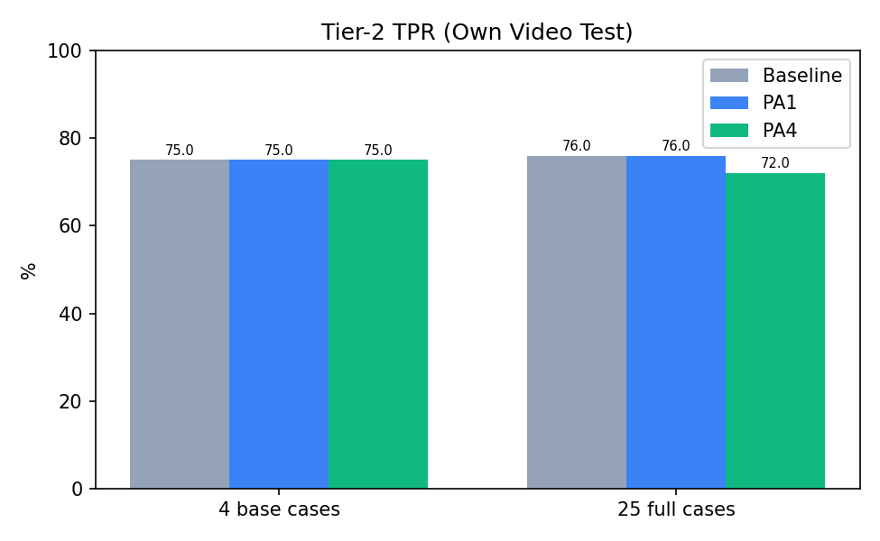
KẾT QUẢ TRÁI CHIỀU, ghi nhận trung thực: ở bài test Gallery nhỏ (2 người) này, Phương án 4 Final — dù thắng rõ ở Rank-1/mAP quy mô lớn — lại THẤP HƠN Baseline (72.0% so với 76.0%, thêm 1 lỗi ở biến thể lật ảnh CAM 2). Phương án 1 giữ nguyên y hệt Baseline (76.0%). Cho thấy 2 phép đo (Rank-1/mAP quy mô lớn vs TPR Gallery nhỏ) không nhất thiết đồng thuận — cải thiện ở benchmark lớn không đảm bảo cải thiện ở tình huống triển khai thực tế cụ thể.

4. Params / FLOPs & Jetson Nano 4GB
KHÔNG đo lại cho Phương án 1 và Phương án 4 Final — cả 2 đều dùng ĐÚNG kiến trúc osnet_x0_25 giống Baseline/Distill gốc (chỉ khác hàm loss/nguồn Teacher lúc train), nên Params/FLOPs/FPS/RAM/nhiệt độ trên Jetson giống hệt nhau về mặt kiến trúc:
Metric | Giá trị (dùng chung cho mọi bản x0.25)
Params | 0.20M
FLOPs | 0.091G
FPS Jetson Nano 4GB (model đứng riêng) | 64.11 (15.60 ms/call)
FPS Jetson Nano 4GB (chạy chung YOLOv8n, xấu nhất) | 21.31
RAM peak (Jetson) | 1.73 GB
Temperature peak (Jetson) | 36.25°C

TA (x0.5, chỉ dùng làm Teacher trung gian, KHÔNG triển khai thật) nặng hơn — không đo riêng vì không phải model đưa vào pipeline cuối cùng.

5. Kết luận
Phương án 4 (Teacher Assistant) là hướng cải thiện có cơ sở khoa học rõ ràng nhất trong 2 phương án đã thử — capacity gap thực sự là một phần nguyên nhân khiến distill trực tiếp thất bại, và thu hẹp gap qua bước trung gian x0.5 giúp cải thiện thật ở Rank-1/mAP quy mô lớn (dù khiêm tốn, +0.5 điểm Rank-1) — nhưng KHÔNG cải thiện (thậm chí giảm nhẹ) ở bài test TPR Gallery nhỏ. Phương án 1 (tune hyperparameter) không cho thấy cải thiện đáng kể ở bất kỳ chỉ số nào so với Baseline. Với chi phí bổ sung của Phương án 4 (thêm 1 lần train TA ~120 epoch) so với lợi ích thực tế còn khiêm tốn và không nhất quán giữa 2 phép đo, CHƯA đủ bằng chứng thuyết phục để thay thế Baseline/Distill gốc hiện đang dùng trong hệ thống — số liệu được ghi nhận đầy đủ, trung thực làm tài liệu tham khảo.

Danh mục file trong thư mục này
- chart_rank1_map.png — Biểu đồ cột Rank-1/Rank-5/mAP: Baseline vs PA1 vs PA4 Final.
- chart_tpr.png — Biểu đồ cột Tier-2 TPR (4 base, 25 full): Baseline vs PA1 vs PA4 Final.
- Noi_dung.docx — Chính file này.

